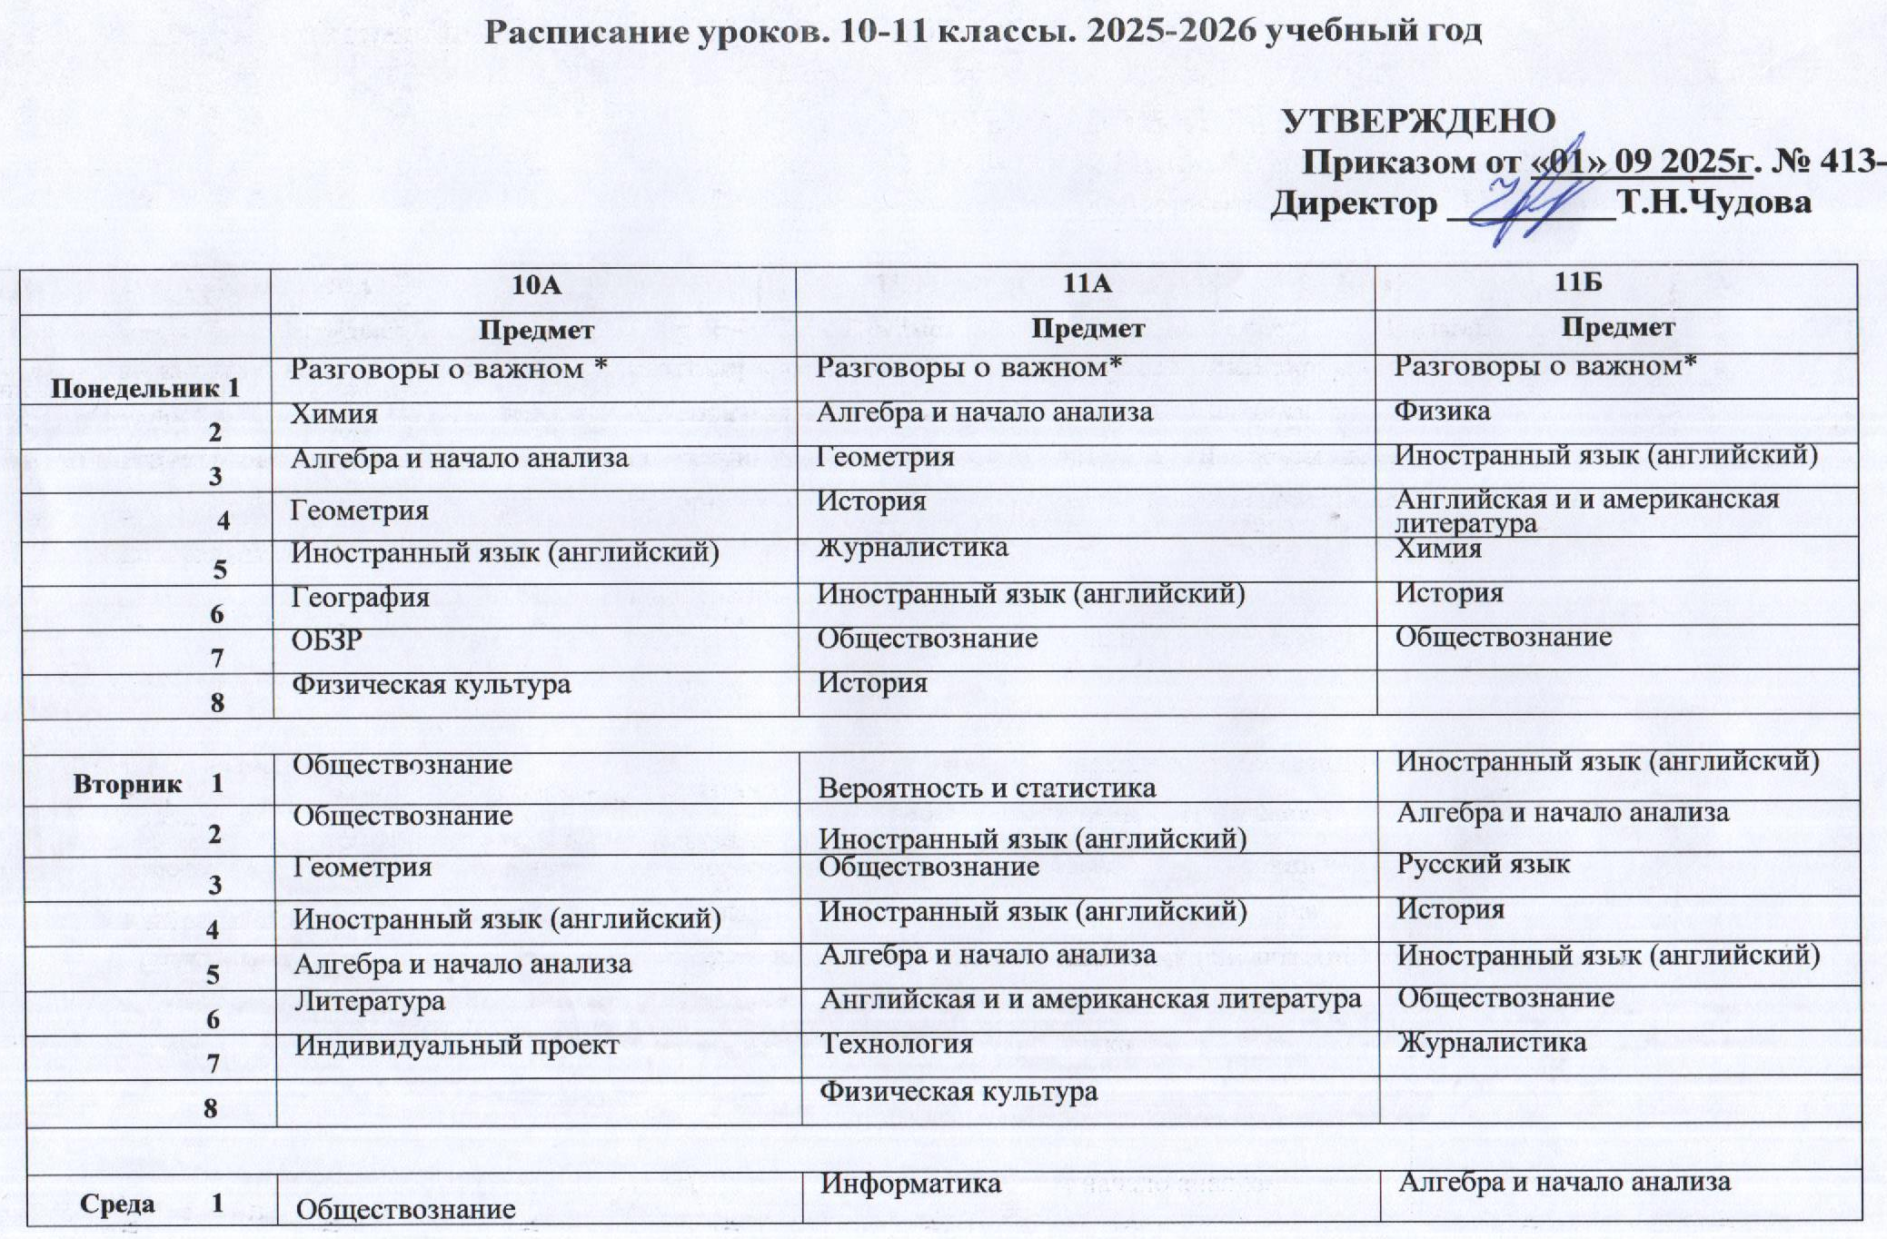
2 | Литература | Физика | Русский язык
3 | Обществознание | Химия | Информатика
4 | Русский язык | Обществознание | Геометрия
5 | Физика | Информатика | География
6 | Иностранный язык (английский) | Литература | Литература
7 | История | Английская и и американская литература | Страноведение
Четверг 1 | Литература | Русский язык | Иностранный язык (английский)
2 | Иностранный язык (английский) | Литература | ОБЗР
3 | Страноведение | Биология | Вероятность и статистика
4 | Вероятность и статистика | Литература | Физика
5 | Биология | Иностранный язык (английский) | Обществознание
6 | Информатика | Обществознание | Литература
7 | Технология | ОБЗР | Физическая культура
8 | Россия - мои горизонты* | Россия - мои горизонты* | Россия - мои горизонты*
Пятница 1 | Русский язык | Русский язык | Иностранный язык (английский)
2 | Физика | Физика | Биология
3 | Английская и американская литература | География | Алгебра и начало анализа
4 | Иностранный язык (английский) | Алгебра и начало анализа | Литература
5 | История | Страноведение | Технология
6 | Физическая культура | Физическая культура | Физическая культура
7 |  |  | Обществознание

* - "Разговоры о важном", « Россия - мои горизонты» - внеурочные занятия

